Юмадилова Алсу, 11-002

**Задание 2**

1. Открываем VirtualBox, заходим в “Настройки”. В разделе “Носители” нажимаем на “Контроллер SATA”. Создаём диск на 10 Гб, тип VDI, и Динамический. Сохраняем и запускаем машину.

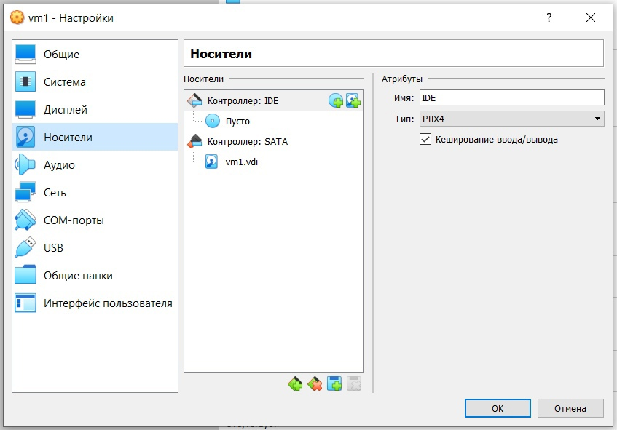

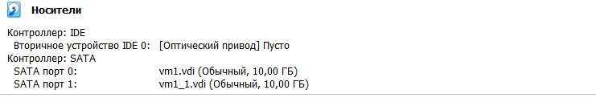

1. Выводим все доступные диски с помощью команды fdisk -l

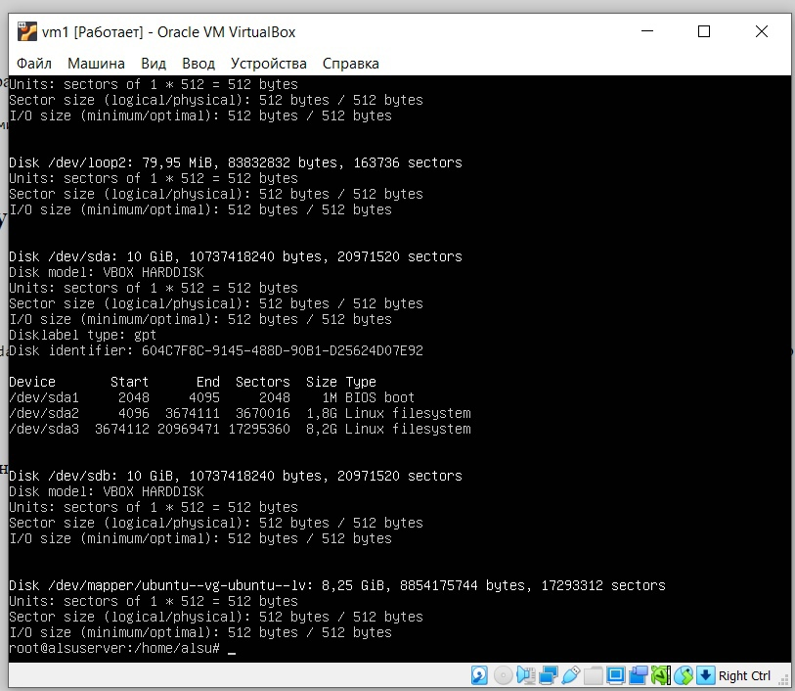

1. Заходим на выбранный диск, создаем таблицу разделов GPT командой fdisk /dev/sdb

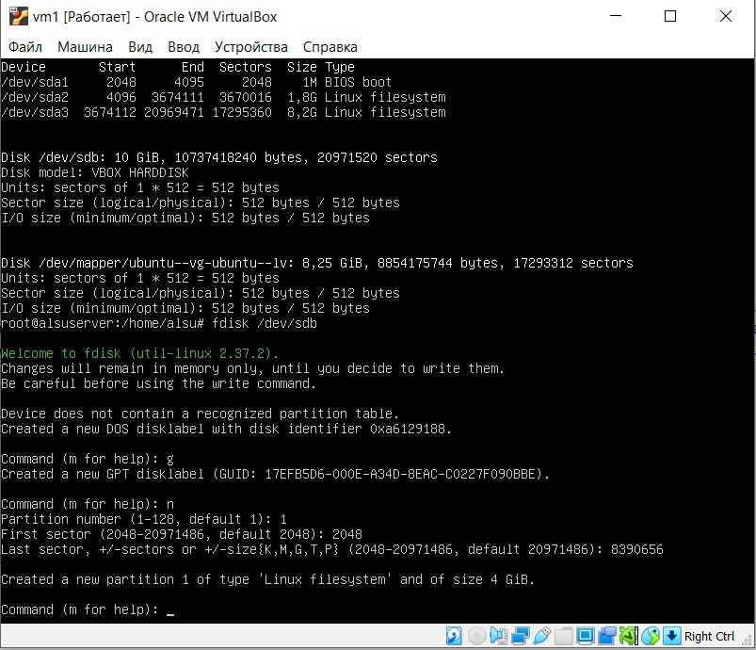

1. С помощью команды g выбираем GPT



1. Создание разделов. Вводим команду n, номер раздела, первый сектор, последний сектор.

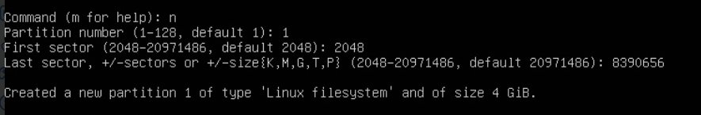

1. Повторяем пункт 5 для второго раздела и сохраняем командой w

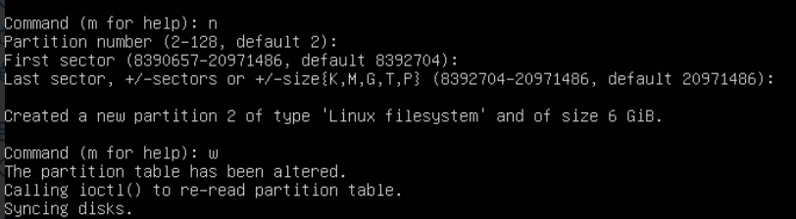

1. Выполняем команду fdisk -l, чтобы убедиться, что все прошло успешно



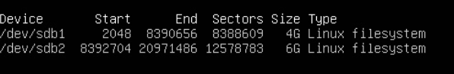

1. Форматируем разделы в заданные файловые системы.

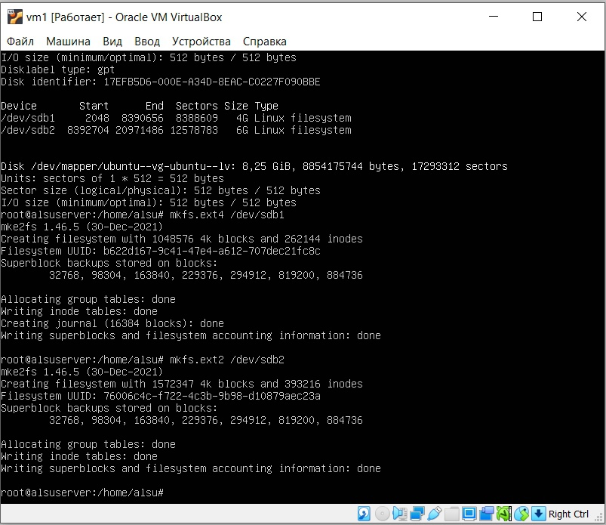

1. В первом разделе резервируем 5% для пользователя root, во втором разделе резервируем 0% для пользователя root

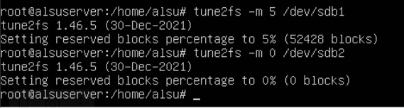

1. Создаем директории для монтирования

Команды:

mkdir /media

mkdir /media/docs

mkdir /mnt

mkdir /mnt/work

Монтируем командами:

mount /dev/sdb1 /media/docs

mount /dev/sdb2 /mnt/work

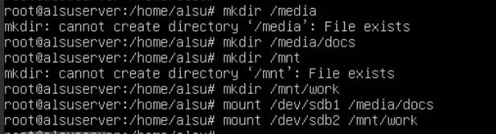

1. Редактируем файл /etc/fstab, чтобы монтирование системы происходило автоматически при запуске системы. Добавляем строки и сохраняем:

/dev/sdb1 /media/docs ext4 defaults 0 0

/dev/sdb2 /mnt/work ext2 defaults 0 0

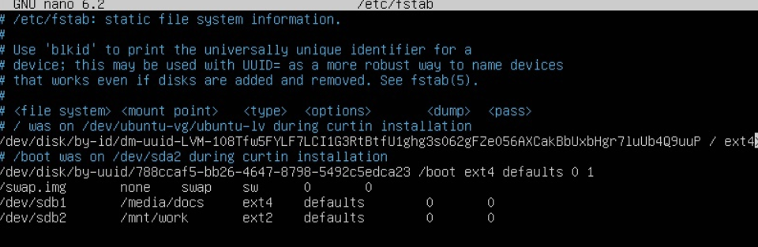

1. Создание необходимые группы пользователей, менеджеров и писателей. Создаем пользователей, менеджеров и писателей, добавляем их в свои группы  
   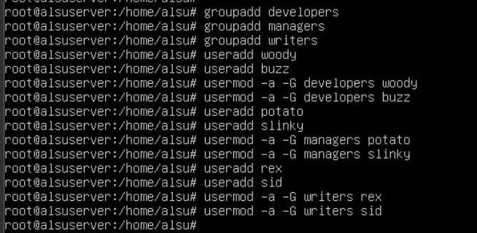
2. Создаем директорию manuals. Устанавливаем владельцев пользователя rex. Устанавливаем группу-владельца writers. Устанавливаем права доступа.

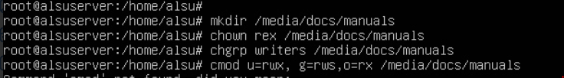

1. Поступаем также с остальными директориями.

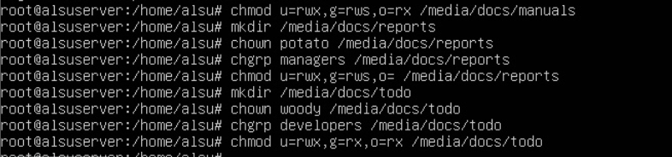

1. То же самое делаем для /mnt/work

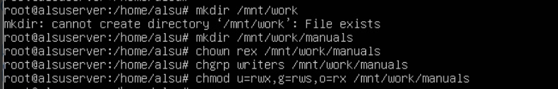

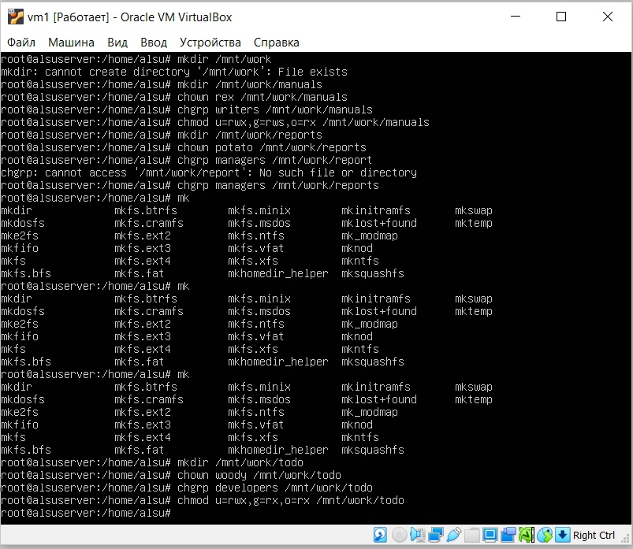

1. Создаем символьные ссылки.

